脱炭素投資促進事業費補助金 交付申請書類チェック表
申請者
会社名 |  | 代表者名

担当者 | 氏 名 |  | 所属・職名
 | 電話番号 |  | FAX番号
 | E-mail

ＮＯ | 項目 | 申請者  チェック欄 | 磐田市  チェック欄
ア | 交付申請書（様式第１号）
イ | 補助対象経費が確認できる書類の写し  （取扱手数料が確認できるもの）
ウ | 【法人】  直近１期分の決算書（貸借対照表・損益計算書）、  法人事業概況説明書［両面］  【個人事業主】  確定申告書  （農業者の場合は、併せて農業収入が確認できるもの…青色申告書等）
エ | 他の助成制度による財政的支援を受けていない、  受ける見込みは無いか

手続きの流れについて裏面参照

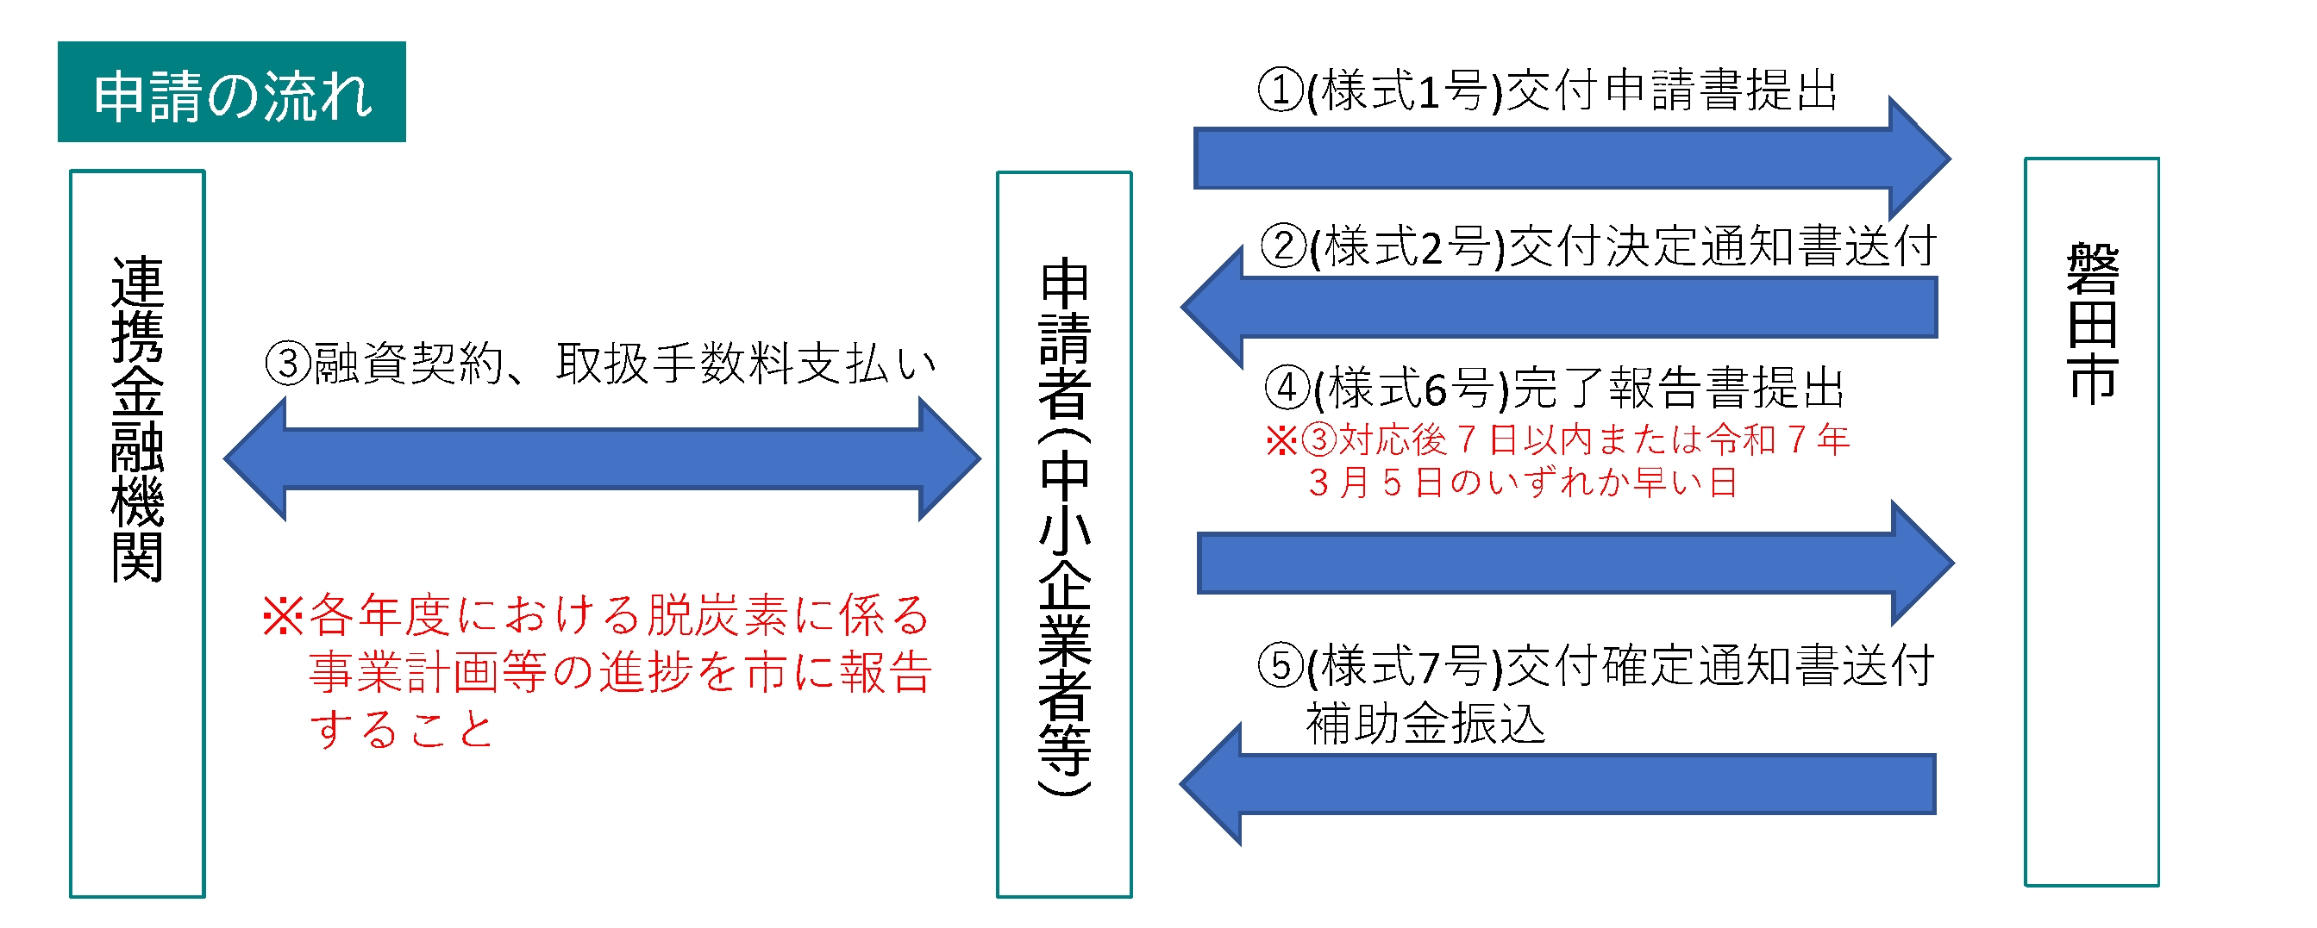

【提出先・問い合わせ先】
磐田市 産業政策課
〒438-8650 磐田市国府台3-1
TEL：0538-37-4904 FAX：0538-37-5013
MAIL：sangyo@city.iwata.lg.jp

